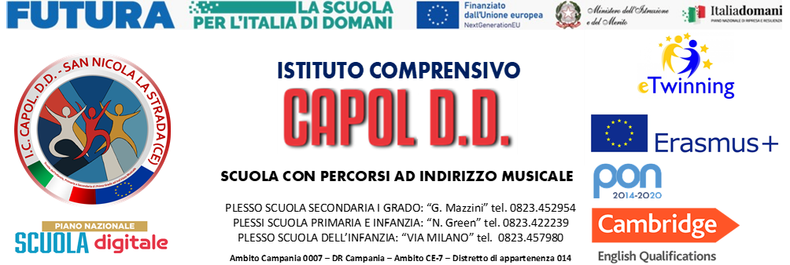

Comunicazione n. 118 San Nicola la Strada, 16/01/2025

Alla cortese attenzione

dei Docenti e genitori classi seconde scuola primaria del DSGA

del sito web

Oggetto: Progetto Quadrifoglio_Incontro di formazione

In relazione al progetto in oggetto a cui la nostra scuola partecipa per la tematica dell’educazione alimentare si comunica che martedì 21 Gennaio 2025 dalle ore 16:15 alle ore 18:15 ci sarà un incontro di formazione per i docenti in indirizzo presso il plesso G. Mazzini. A seguire l’incontro sarà aperto ai genitori.

Il Dirigente Scolastico

Prof.ssa Patrizia Merola

Documento firmato digitalmente ai sensi del CAD